ZC08D测温方案

共21页
武汉高德智感科技有限公司
2025年2月14日
编制： 日期：
标审： 日期：
校对： 日期：
审核： 日期：
批准： 日期：
会签： 日期：
会签： 日期：
会签： 日期：
目录

(一) 校温与复核条件 2
(二) 测温精度要求 3
(三) 黑体温度点设置 3
(四) 参数确认 4
(五) 总体流程图 7
(六) 响应率调节 7
(七) 做K 12
(八) 校坏点 13
(九) 锅盖采集 14
(十) 校温 15
(十一) 复核 16
(十二) 面一致性复核 17
(十三) 复核时间或距离裁剪策略 17
(十四) 单台合格判定标准 17
(十五) 注意事项 17

变更记录表
版本 | 变更内容 | 变更日期 | 修改人
V1.0 | 初版 | 2024.8.27 | 刘鑫
V1.1 | 1.修订做K,采集锅盖流程  2.重做标准镜头参数  3.双视场标准中长焦镜头 | 2024.11.15 | 刘鑫
V1.2 | 1.新增中长焦，长焦扩展镜头参数 | 2024.12.11 | 刘鑫
V1.3 | - 新增广角、双视场标准广角、高温镜头参数  - 修改标准、双视场中长焦距离参数 | 2025.02.14 | 刘鑫

ZC08D项目测温方案
ZC08D带有TEC功能，是工业两档测温项目，机器工作环境温度为-20℃~50℃，不同镜头测温范围划分如下：
镜头类型 |  | 测温范围 | 测温范围数量
标准镜头 |  | -40℃~150℃  0℃~800℃ | 2个
中长焦镜头 |  | -40℃~150℃  0℃~800℃ | 2个
长焦镜头 |  | -40℃~150℃  0℃~800℃ | 2个
广角镜头 |  | -40℃~150℃  0℃~800℃ | 2个
高温镜头 |  | 400℃~2500℃ | 1个
双视场标准  +中长焦镜头 | 标准中长-标准 | -40℃~150℃  0℃~800℃ | 2个
双视场标准  +中长焦镜头 | 标准中长-中长 | -40℃~150℃  0℃~800℃ | 2个
双视场标准  +广角镜头 | 标准广角-标准 | -40℃~150℃  0℃~800℃ | 2个
双视场标准  +广角镜头 | 标准广角-广角 | -40℃~150℃  0℃~800℃ | 2个

ZC08D工作焦温档位划分为3档。档位按照开机焦温所在温度范围进行划分，ZC08D工作档位按照开机检测的焦温值确定。档位判定由软件自动检测实现，生产过程中无需设置,其划分如下：
机器所处环境温度范围 | 应探测器焦温自动调节范围 | 控温稳定时的焦温 | 对应焦温档位  R
-20℃≤T＜15℃ | -20℃≤T＜15℃ | 25℃ | R=1
15℃≤T＜40℃ | 15℃≤T＜40℃ | 50℃ | R=2
40℃≤T＜50℃ | 40℃≤T＜50℃ | 60℃ | R=3

校温与复核条件
事项 | 描述
点温枪型号 | KT19
点温枪发射率设置 | 0.95
黑体发射率设置 | 0.95
设备发射率设置 | 0.95
点温枪使用方式 | 点温枪需要在对应环境温度下保温>=0.5小时并通电工作半个小时以后开始点温
保温时间 | 校温和复核设备需要在对应的环境温度下冷机保温>=1小时

测温精度要求
环境温度 | 测试距离  （单位/米） | 黑体温度 | 精度要求
[ -20至3℃) | 标准，广角，高温：1~5m  长焦、中长焦：5~10m  （双视场镜头同上） | ＞0℃ | ±3℃或±3%
[ -20至3℃) | 标准，广角，高温：1~5m  长焦、中长焦：5~10m  （双视场镜头同上） | ≤0℃ | ±6℃或±6%
[3℃至20.99℃) | 标准，广角，高温：1~5m  长焦、中长焦：5~10m  （双视场镜头同上） | ＞0℃ | ±2℃或±2%
[3℃至20.99℃) | 标准，广角，高温：1~5m  长焦、中长焦：5~10m  （双视场镜头同上） | ≤0℃ | ±3℃或±3%
[21℃至24.99℃] | 标准，广角，高温：1~5m  长焦、中长焦：5~10m  （双视场镜头同上） | 20℃至100℃ | ±2℃或±2%
[21℃至24.99℃] | 标准，广角，高温：1~5m  长焦、中长焦：5~10m  （双视场镜头同上） | ≤0℃ | ±2℃或±2%
[21℃至24.99℃] | 标准，广角，高温：1~5m  长焦、中长焦：5~10m  （双视场镜头同上） | 0℃至20℃ | ±2℃或±2%
[21℃至24.99℃] | 标准，广角，高温：1~5m  长焦、中长焦：5~10m  （双视场镜头同上） | ＞100℃ | ±2℃或±2%
(25℃至43℃] | 标准，广角，高温：1~5m  长焦、中长焦：5~10m  （双视场镜头同上） | ＞0℃ | ±2℃或±2%
(25℃至43℃] | 标准，广角，高温：1~5m  长焦、中长焦：5~10m  （双视场镜头同上） | ≤0℃ | ±3℃或±3%
(43℃至50℃] | 标准，广角，高温：1~5m  长焦、中长焦：5~10m  （双视场镜头同上） | ＞0℃ | ±3℃或±3%
(43℃至50℃] | 标准，广角，高温：1~5m  长焦、中长焦：5~10m  （双视场镜头同上） | ≤0℃ | ±6℃或±6%

黑体温度点设置

阶段 | 环境温度 | 黑体温度设置 （单位/℃） | 备注
工程样机/NPI | 5℃ | -10、0、20、35、50、100、150、200、300、400、450、650、800、1500 | 1500℃只仅高温镜头使用
工程样机/NPI | 25℃ | -10、0、20、35、50、100、150、200、300、400、450、650、800、1500 | 1500℃只仅高温镜头使用
工程样机/NPI | 45℃ | 20、35、50、100、150、200、300、400、450、650、800、1500 | 1500℃只仅高温镜头使用
工程样机/NPI | 15℃ | -10、0、20、35、50、100、150、200、300、400、450、650、800、1500 | 1500℃只仅高温镜头使用
工程样机/NPI | 35℃ | 0、20、35、50、100、150、200、300、400、450、650、800、1500 | 1500℃只仅高温镜头使用

黑体靶面大小统一如下：
黑体温度 | [-40℃,-20℃) | [-20℃,500℃) | [500℃,800℃] | (800℃,1500℃]
靶面大小(直径mm) | 25 | 150 | 50 | 50
备注 | 测温方案中不得对黑体品牌进行约束若黑体靶面大小有差异，在测温方案中通过变更采集距离来补偿；

参数确认
温漂参数
镜头类型 | 焦温档位 | 测温范围
镜头类型 | 焦温档位 | -40℃~150℃ |  | 0℃~800℃
镜头类型 | 焦温档位 | K1 | K2 | K1 | K2
标准镜头 | R=1 | -250 | 32700 | -30 | 3000
标准镜头 | R=2 | -350 | 43000 | -90 | 3000
标准镜头 | R=3 | -220 | 44500 | -160 | 3850
中长焦镜头 | R=1 | -750 | 55500 | -150 | 8800
中长焦镜头 | R=2 | -900 | 65000 | -60 | 6000
中长焦镜头 | R=3 | -1600 | 56000 | -250 | 9300
长焦镜头 | R=1 | -1320 | 62500 | 0 | 34300
长焦镜头 | R=2 | -1540 | 73000 | -230 | 8500
长焦镜头 | R=3 | -2800 | 89600 | -220 | 9600
广角镜头 | R=1 | -800 | 34500 | -250 | 4000
广角镜头 | R=2 | -370 | 35000 | -360 | 4200
广角镜头 | R=3 | -1200 | 44700 | -320 | 4600
微距镜头 | R=1
微距镜头 | R=2
微距镜头 | R=3
 | 焦温档位 | 测温范围400℃~2500℃
高温镜头 | R=1 | -400 | 25000
高温镜头 | R=2 | -500 | 25000
高温镜头 | R=3 | -700 | 30000
标准中长-标准 | R=1 | -800 | 30000 | -50 | 4000
标准中长-标准 | R=2 | -550 | 32500 | -30 | 3500
标准中长-标准 | R=3 | -700 | 32000 | -150 | 5500
标准中长-中长 | R=1 | -850 | 47000 | -30 | 2800
标准中长-中长 | R=2 | -950 | 45000 | -80 | 4300
标准中长-中长 | R=3 | -450 | 48000 | -100 | 4500
标准广角-标准 | R=1 | -1800 | 40000 | -230 | 3900
标准广角-标准 | R=2 | -650 | 56000 | -360 | 4200
标准广角-标准 | R=3 | -600 | 46000 | -330 | 4100
标准广角-广角 | R=1 | -1400 | 34500 | -230 | 3900
标准广角-广角 | R=2 | -530 | 34000 | -360 | 4200
标准广角-广角 | R=3 | -1000 | 49000 | -270 | 4100

距离参数
镜头类型 | 焦温R | * | 测温范围 | a0 | a1 | a2 | a3 | a4a | a5 | a6 | a7 | a8
标准镜头 | R=1,2,3 | * | -40℃~150℃ | 0 | -55764 | -3944 | 0 | 5541 | 101853 | 0 | -1137 | -1874
标准镜头 | R=1,2,3 | * | 0℃~800℃ | 0 | -1838 | 620 | 0 | 1656 | 98856 | 0 | -472 | 3113
中长焦 | R=1,2,3 | * | -40℃~150℃ | 0 | -23977 | 7695 | 0 | 2657 | 93906 | 0 | -506 | 10728
中长焦 | R=1,2,3 | * | 0℃~800℃ | 0 | 11596 | -1737 | 0 | -180 | 100829 | 0 | 22 | -2283
长焦镜头 | R=1,2,3 | * | -40℃~150℃ | 0 | 53331 | 3287 | 0 | -3391 | 97434 | 0 | 594 | 4099
长焦镜头 | R=1,2,3 | * | 0℃~800℃ | 0 | -1322 | 627 | 0 | 549 | 99113 | 0 | -161 | 2837
广角镜头 | R=1,2,3 | * | -40℃~150℃ | 0 | -80991 | 5827 | 0 | 7799 | 95198 | 0 | -1566 | 9049
广角镜头 | R=1,2,3 | * | 0℃~800℃ | 0 | 16402 | -1306 | 0 | 123 | 100909 | 0 | -122 | -2111
高温镜头 | R=1 | * | 400℃~2500℃ | 0 | -13942 | 858 | 0 | 3934 | 98357 | 0 | -2335 | 7758
高温镜头 | R=2，3 | * | 400℃~2500℃ | 0 | -2610 | -559 | 0 | 4592 | 100387 | 0 | -1887 | -4069
微距镜头 | R=1,2,3 | * | -40℃~150℃ | 0 |  |  | 0 |  |  | 0
微距镜头 | R=1,2,3 | * | 0℃~650℃ | 0 |  |  | 0 |  |  | 0
双视场  标准中长焦 | R=1,2,3 | 标准中长  -标准 | -40℃~150℃ | 0 | -65799 | -3119 | 0 | 6639 | 101703 | 0 | -1354 | -2588
双视场  标准中长焦 | R=1,2,3 | 标准中长  -标准 | 0℃~800℃ | 0 | 9462 | 549 | 0 | 1020 | 98774 | 0 | -370 | 3682
双视场  标准中长焦 | R=1,2,3 | 标准中长  -中长 | -40℃~150℃ | 0 | -23977 | 7695 | 0 | 2657 | 93906 | 0 | -506 | 10728
双视场  标准中长焦 | R=1,2,3 | 标准中长  -中长 | 0℃~800℃ | 0 | 11596 | -1737 | 0 | -180 | 100829 | 0 | 22 | -2283
双视场  标准广角 | R=1,2,3 | 标准广角  -标准 | -40℃~150℃ | 0 | -52571 | 5953 | 0 | 6019 | 94837 | 0 | -1283 | 9940
双视场  标准广角 | R=1,2,3 | 标准广角  -标准 | 0℃~800℃ | 0 | 3956 | -319 | 0 | 1897 | 99513 | 0 | -589 | 1863
双视场  标准广角 | R=1,2,3 | 标准广角  -广角 | -40℃~150℃ | 0 | -68766 | 1490 | 0 | 7860 | 97764 | 0 | -1650 | 5287
双视场  标准广角 | R=1,2,3 | 标准广角  -广角 | 0℃~800℃ | 0 | -21332 | 1907 | 0 | 5619 | 96766 | 0 | -1569 | 9014

环温修正参数
镜头类型 | 焦温档位 | 测温范围
镜头类型 | 焦温档位 | -40℃~150℃ |  | 0℃~800℃
镜头类型 | 焦温档位 | K3 | B2 | K3 | B2
标准镜头 | R=1 | 6 | 1500 | 0 | 2000
标准镜头 | R=2 | -32 | 4150 | -2 | 0
标准镜头 | R=3 | 0 | 0 | 0 | 0
中长焦镜头 | R=1 | -8 | 2530 | -3 | 3600
中长焦镜头 | R=2 | -8 | 1800 | -3 | 1550
中长焦镜头 | R=3 | 0 | 0 | 0 | 0
长焦镜头 | R=1 | -11 | 2600 | 2 | 1180
长焦镜头 | R=2 | -7 | 700 | 0 | -790
长焦镜头 | R=3 | 0 | 0 | 0 | 0
广角镜头 | R=1 | 0 | 700 | 0 | 800
广角镜头 | R=2 | -19 | 2200 | -5 | 0
广角镜头 | R=3 | -19 | 1720 | 0 | 0
微距镜头 | R=1
微距镜头 | R=2
微距镜头 | R=3
 | 焦温档位 | 测温范围400℃~2500℃
高温镜头 | R=1 | -9 | 3500
高温镜头 | R=2 | -4 | 1700
高温镜头 | R=3 | 0 | 0
标准中长  -标准 | R=1 | 6 | 1500 | 2 | 2000
标准中长  -标准 | R=2 | -21 | 2820 | -5 | 500
标准中长  -标准 | R=3 | 0 | 0 | 0 | 0
标准中长  -中长 | R=1 | 6 | 1500 | -6 | -4000
标准中长  -中长 | R=2 | -22 | 3050 | -9 | 2000
标准中长  -中长 | R=3 | 0 | 0 | 0 | 0
镜头类型 | 焦温档位 | -40℃~150℃ |  | 0℃~800℃
镜头类型 | 焦温档位 | K3 | B2 | K3 | B2
标准广角  -标准 | R=1 | 0 | 700 | 0 | 1400
标准广角  -标准 | R=2 | -26 | 3700 | -12 | 700
标准广角  -标准 | R=3 | 0 | 0 | 0 | 0
标准广角  -广角 | R=1 | -7 | 1500 | -7 | 900
标准广角  -广角 | R=2 | -28 | 4200 | -12 | 1600
标准广角  -广角 | R=3 | 0 | 0 | 0 | 0

总体流程图
- 25℃ 环境温度执行：调响应率-->做K-->采集锅盖操作;
- 5℃ 、45℃ 环境温分别执行：校温+复核操作;
- 25℃ 环境执行：校温+复核通过后-->到15℃，35℃ 执行：复核操作;
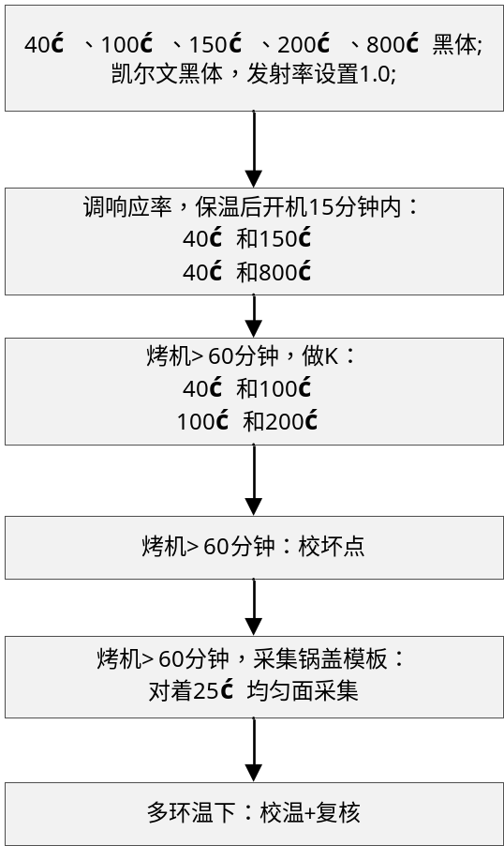
总体流程图

响应率调节
ZC08D各档位响应率设置，具体方法分别如下1，2，3所示。该机器所使用的探测器差异较大，仅提供以下参考参数；GAIN，GFID给定定值，但也可微调。凯尔文黑体设置响应率使用点温枪发射率设置为1.0。各档位各测温范围及镜头响应率配置参考参数如下表：

焦温  档位R | 测温范围 | AD差值 | 镜头类型 | 距离 | GFID | GAIN | HSSD（自动  闭环） | RA（自动闭环） | INT | 备注
R=1 | -40℃~150℃ | 40~150黑体差值7000±200 | 标准 | 3m | 13 | 4 | 63 | 5 | 17
R=1 | 0℃~800℃ | 40~800黑体差值11000±200 | 标准 | 3m | 4 | 7 | 100 | 19 | 20
R=2 | -40℃~150℃ | 40~150黑体差值7000±200 | 标准 | 3m | 13 | 4 | 63 | 3 | 24
R=2 | 0℃~800℃ | 40~800黑体差值11000±200 | 标准 | 3m | 4 | 7 | 100 | 19 | 24
R=3 | -40℃~150℃ | 40~150黑体差值7000±200 | 标准 | 3m | 13 | 4 | 63 | 3 | 25
R=3 | 0℃~800℃ | 40~800黑体差值11000±200 | 标准 | 3m | 4 | 7 | 100 | 19 | 26
焦温  档位R | 测温范围 | AD差值 | 镜头  类型 | 距离 | GFID | GAIN | HSSD（自动闭环） | RA（自动闭环） | INT | 备注
R=1 | -40~150℃ | 40~150黑体差值7000±200 | 标准中长-标准 | 3m | 13 | 4 | 63 | 5 | 17
R=1 | 0℃~800℃ | 40~800黑体差值11000±200 | 标准中长-标准 | 3m | 4 | 7 | 100 | 19 | 20
R=2 | -40℃~150℃ | 40~150黑体差值7000±200 | 标准中长-标准 | 3m | 13 | 4 | 63 | 3 | 24
R=2 | 0℃~800℃ | 40~800黑体差值11000±200 | 标准中长-标准 | 3m | 4 | 7 | 100 | 19 | 24
R=3 | -40℃~150℃ | 40~150黑体差值7000±200 | 标准中长-标准 | 3m | 13 | 4 | 63 | 3 | 25
R=3 | 0℃~800℃ | 40~800黑体差值11000±200 | 标准中长-标准 | 3m | 4 | 7 | 100 | 19 | 26
焦温  档位R | 测温范围 | AD差值 | 镜头  类型 | 距离 | GFID | GAIN | HSSD（自动闭环） | RA（自动闭环） | INT | 备注
R=1 | -40~150℃ | 40~150黑体差值7000±200 | 标准中长-中长 | 5m | 13 | 2 | 63 | 4 | 17
R=1 | 0℃~800℃ | 40~800黑体差值11000±200 | 标准中长-中长 | 5m | 5 | 4 | 100 | 19 | 17
R=2 | -40℃~150℃ | 40~150黑体差值7000±200 | 标准中长-中长 | 5m | 13 | 2 | 63 | 4 | 20
R=2 | 0℃~800℃ | 40~800黑体差值11000±200 | 标准中长-中长 | 5m | 5 | 4 | 100 | 19 | 20
R=3 | -40℃~150℃ | 40~150黑体差值7000±200 | 标准中长-中长 | 5m | 13 | 2 | 63 | 4 | 24
R=3 | 0℃~800℃ | 40~800黑体差值11000±200 | 标准中长-中长 | 5m | 5 | 4 | 100 | 19 | 24
焦温  档位R | 测温范围 | AD差值 | 镜头  类型 | 距离 | GFID | GAIN | HSSD（自动闭环） | RA（自动闭环） | INT | 备注
R=1 | -40~150℃ | 40~150黑体差值7000±200 | 中长焦 | 5m | 13 | 2 | 100 | 5 | 15
R=1 | 0℃~800℃ | 40~800黑体差值11000±200 | 中长焦 | 5m | 5 | 4 | 100 | 20 | 15
R=2 | -40℃~150℃ | 40~150黑体差值7000±200 | 中长焦 | 5m | 13 | 2 | 100 | 5 | 20
R=2 | 0℃~800℃ | 40~800黑体差值11000±200 | 中长焦 | 5m | 5 | 4 | 100 | 20 | 20
R=3 | -40℃~150℃ | 40~150黑体差值7000±200 | 中长焦 | 5m | 13 | 2 | 100 | 5 | 24
R=3 | 0℃~800℃ | 40~800黑体差值11000±200 | 中长焦 | 5m | 5 | 4 | 100 | 20 | 24
焦温  档位R | 测温范围 | AD差值 | 镜头  类型 | 距离 | GFID | GAIN | HSSD（自动闭环） | RA（自动闭环） | INT | 备注
R=1 | -40~150℃ | 40~150黑体差值7000±200 | 长焦 | 5m | 15 | 2 | 100 | 5 | 18
R=1 | 0℃~800℃ | 40~800黑体差值11000±200 | 长焦 | 5m | 7 | 4 | 100 | 20 | 18
R=2 | -40℃~150℃ | 40~150黑体差值7000±200 | 长焦 | 5m | 15 | 2 | 100 | 5 | 23
R=2 | 0℃~800℃ | 40~800黑体差值11000±200 | 长焦 | 5m | 7 | 4 | 100 | 20 | 23
R=3 | -40℃~150℃ | 40~150黑体差值7000±200 | 长焦 | 5m | 15 | 2 | 100 | 5 | 28
R=3 | 0℃~800℃ | 40~800黑体差值11000±200 | 长焦 | 5m | 7 | 4 | 100 | 20 | 28
焦温  档位R | 测温范围 | AD差值 | 镜头  类型 | 距离 | GFID | GAIN | HSSD（自动闭环） | RA（自动闭环） | INT | 备注
R=1 | -40~150℃ | 40~150黑体差值7000±200 | 广角  镜头 | 3m | 14 | 4 | 1 | 63 | 17
R=2 |  |  |  |  | 14 | 4 | 0 | 40 | 23
R=3 |  |  |  |  | 14 | 4 | 1 | 30 | 24
R=1 | 0℃~800℃ | 40~800黑体差值11000±200 | 广角  镜头 | 3m | 5 | 7 | 21 | 70 | 16
R=2 |  |  |  |  | 5 | 7 | 20 | 63 | 22
R=3 |  |  |  |  | 5 | 7 | 20 | 63 | 25
焦温  档位R | 测温范围 | AD差值 | 镜头  类型 | 距离 | GFID | GAIN | HSSD（自动闭环） | RA（自动闭环） | INT | 备注
R=1 | 400℃~2500℃ | 800~1500黑体差值4000±200 | 高温镜头 | 3m | 13 | 7 | 41 | 8 | 19
R=2 |  |  |  |  | 13 | 7 | 93 | 4 | 25
R=3 |  |  |  |  | 13 | 7 | 100 | 3 | 27
焦温  档位R | 测温范围 | AD差值 | 镜头  类型 | 距离 | GFID | GAIN | HSSD（自动闭环） | RA（自动闭环） | INT | 备注
R=1 | -40~150℃ | 40~150黑体差值7000±200 | 标准广角-标准 | 3m | 13 | 4 | 6 | 6 | 20
R=2 |  |  |  |  | 13 | 4 | 72 | 3 | 25
R=3 |  |  |  |  | 15 | 4 | 111 | 6 | 24
R=1 | 0℃~800℃ | 40~800黑体差值11000±200 | 标准广角-标准 | 3m | 5 | 7 | 100 | 22 | 18
R=2 |  |  |  |  | 5 | 7 | 110 | 22 | 24
R=3 |  |  |  |  | 5 | 7 | 63 | 22 | 28
焦温  档位R | 测温范围 | AD差值 | 镜头  类型 | 距离 | GFID | GAIN | HSSD（自动闭环） | RA（自动闭环） | INT | 备注
R=1 | -40~150℃ | 40~150黑体差值7000±200 | 标准广角-广角 | 3m | 13 | 4 | 51 | 5 | 20
R=2 |  |  |  |  | 13 | 4 | 126 | 2 | 25
R=3 |  |  |  |  | 15 | 4 | 100 | 6 | 24
R=1 | 0℃~800℃ | 40~800黑体差值11000±200 | 标准广角-广角 | 3m | 5 | 7 | 105 | 20 | 18
R=2 |  |  |  |  | 5 | 7 | 126 | 19 | 25
R=3 |  |  |  |  | 5 | 7 | 122 | 19 | 30
焦温  档位R | 测温范围 | AD差值 | 镜头  类型 | 距离 | GFID | GAIN | HSSD（自动闭环） | RA（自动闭环） | INT | 备注
R=1 | -40~150℃ | 40~150黑体差值7000±200 | 微距镜头 | 0.1m
R=2
R=3
R=1 | 0℃~650℃ | 40~800黑体差值11000±200 | 微距镜头 | 0.1m
R=2
R=3

探测器其他参数参考记录，调试响应率时正常情况下是不需要进行修改的：
镜头类型 | / | /
测温档 | ‘-40℃-150℃ | 0-800℃
档位R | 1,2,3 | 1,2,3
焦温 | / | /
Vbus | 140 | 140
GFID | 13 | 4
GAIN | 4 | 7
INT | 24 | 24
HSSD | 63 | 100
RASEL | 4 | 20
RD | 1 | 0
RC | 5 | 5
REF_RD | 8 | 0

步骤1：在常温（23℃±2℃）下保温1小时后开机，开机5分钟进入专家菜单01界面，调节1档响应率，修改“15度N值”将焦温调到25℃±0.5℃；
步骤2:核对镜头类型是否为标准镜头（中长焦镜头、高温镜头、微距镜头、长焦镜头），核对焦温档位是否为R=2，确定机器是否为冷机。核对完后尽快完成各档位各测温范围各镜头的响应率的设置；
步骤3：将测温范围选择-40℃至150℃测温范围，设置探测器的GFID、GAIN和INT值（以上面表格给出的值为参考），将机器对着40℃黑体和150℃黑体，将探测器对着两个黑体的AD差值调节至7000±200，确定探测器响应率，具体调节方法如下：
（1）将GFID、GAIN、INT设置为经验值，可微调GFID，使机器对着40℃和150℃黑体时不偏压。
（2）调节INT使40℃黑体和150℃黑体的AD差值在7000±200，注：如果调节INT无法满足于AD差值，可以微调GFID。
步骤4：将测温范围设置为0℃~800℃，设置探测器的GFID、GAIN和INT值（以上面表格给出的值为参考），将机器对着40℃黑体和800℃黑体，将探测器对着两个黑体的AD差值调节至11000±200，确定探测器响应率，具体调节方法如下：
（1）将GFID、GAIN、INT设置成经验值，可微调GFID，使机器对着40℃黑体和800℃黑体时不偏压。
（2）调节INT使40℃黑体和800℃黑体的AD差值在11000±200，注：如果调节INT无法满足于AD差值，可以微调GFID
步骤5：当镜头为高温镜头时：将测温范围设置为400℃~2500℃，设置探测器的GFID、GAIN和INT值（以上面表格给出的值为参考），将机器对着800℃黑体和1500℃黑体，将探测器对着两个黑体的AD差值调节至4000±200，确定探测器响应率，具体调节方法如下：
（1）将GFID、GAIN、INT设置成经验值，可微调GFID，使机器对着800℃黑体和1500℃黑体时不偏压。
（2）调节INT使800℃黑体和1500℃黑体的AD差值在4000±200，注：如果调节INT无法满足于AD差值，可以微调GFID
步骤6：修改“45度N值”将焦温调到50℃±0.5℃。重复步骤3-5完成常温2档的探测器响应率设置。
步骤7：修改“65度N值”将焦温调到60℃±0.5℃。重复步骤3-5完成高温3档的探测器响应率设置。
注意事项：
1.响应率调整应保证室温在规定的恒定温度，确保已保温、拷机>=1小时（开机时间在专家菜单页可显示），进行各步骤之前保证机器在正确档位，为冷机状态。
2.响应率调节过程中应尽量将机器的光标对准黑体中心（看高温黑体时，由于靶标很小，建议使用工装对准，且不要长时间将机器对着高温黑体），响应率调节应尽量控制精确。（但在进行响应率调试时有时候会出现无法调整到±200的范围之内，此时采用正误差，选取大于该响应率的那个数值）
3.在常温下进行调试焦温档R=1的响应率时，尽可能在15-20分钟调试完成；因为TEC的控制能力有限，无法在常温下长时间稳定焦温在25℃。开机后要求按照焦温档 R=1，R = 2， R=3的顺序调响应率。

做K
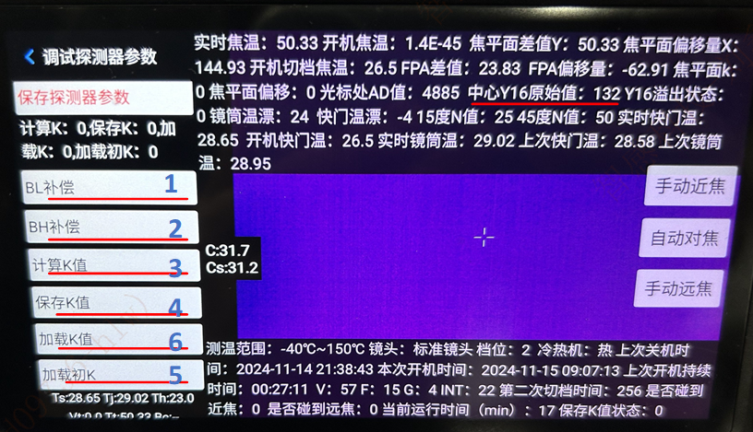
图1. 做K界面
- 确认各自环温下响应率的调节完成；将机器置于常温（25℃）下保温大于60分钟，拷机超过60分钟；
- 打开专家菜单，进入“01”界面。机器需在标准距离（校温距离）处对焦清晰；选择靶面均匀良好的黑体；将机器拿近黑体，镜头距离黑体靶面2到10cm处，让黑体靶面填满屏幕；
- 对准相应的低温黑体，点击BL补偿；
- 对准相应的高温黑体，点击BH补偿；
- 点击计算K值，等待设备弹出“计算K成功”提示；
- 保存K值，等待设备弹出“保存K成功”提示；
- 加载K，即加载本次做的K，至此做K完成。

- 做K可靠性抽样自测办法(抽3台机器)
- 对准BL补偿的黑体，心中默记中心点原始y16的数值；
- 加载初K，观察中心点原始y16的数值应该无明显变化（排除自动打快门的影响，低测温范围40℃原始y16波动<30；高测温范围100℃原始y16波动<10）；
- 对比做K前后是否导致成像变差，若变差则重复步骤3到7；
- 若排除做K失误仍然无法解决，上报研发解决。
镜头类型 | 焦温档R | 测温范围 | 做K（BL、BH）  黑体温度设置
标准/中长焦  /广角/长焦  /微距镜头 | R=2 | -40℃—150℃ | 40℃、100℃
标准/中长焦  /广角/长焦  /微距镜头 | R=2 | 0℃—800℃ | 100℃、200℃
高温镜头 | R=2 | 400℃—2500℃ | 不做K
双视场镜头(两个视场均需做K、采锅盖) | R=2 | -40℃—150℃ | 40℃、100℃
双视场镜头(两个视场均需做K、采锅盖) | R=2 | 0℃—800℃ | 100℃、200℃
可变光阑 | R=2 | 参考标准镜头与高温镜头
注意：先调节响应率后做K值。
注意：做K必须使用靶面一致性好（靶面无破损）的黑体。

校坏点
- 确保做K完成后，总体烤机时间>=60分钟；
- 打开专家菜单，进入“06”界面；
- 将设备对准均匀面泡棉，将“自动查找快门开关”置为“开”进行一键校坏点，等到设备弹出“坏点校正成功”的提示；
- 如果设备上还存在没有去掉的坏点，打开“十字光标开关”；
- 通过点击屏幕或者手动输入坐标控制光标移动到坏点处，点击“添加坏点”，依次校正完所有的坏点；
- 去除所有坏点后，点击“保存坏点”。
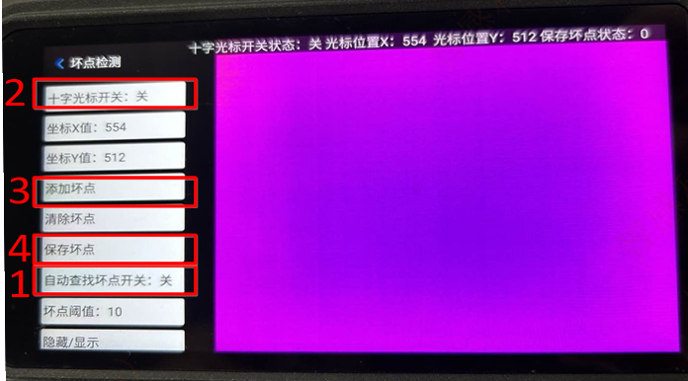
图2. 去坏点界面

锅盖采集
- 确保做K完成后，总体烤机时间>=60分钟；
- 打开专家菜单，进入“05”界面。对着均匀泡棉（常温25℃）点击“采集模板”，等待设备弹出“锅盖采集完成”提示；
- 采集完锅盖后将“锅盖开关”保持为“开”的状态；
- 点击“保存算法设置”，等待提示“保存成功”即完成锅盖的采集。
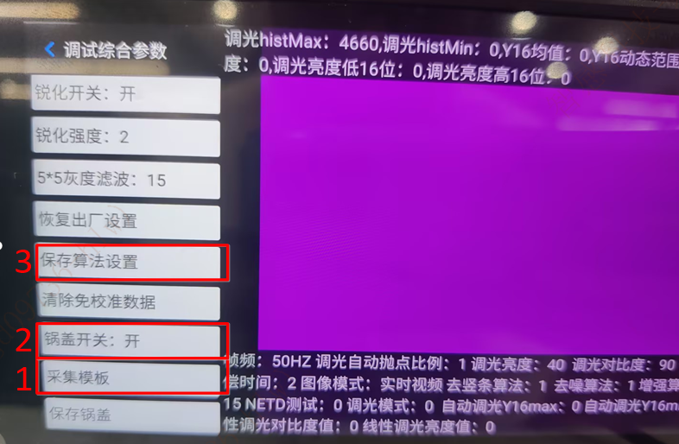
图3. 采集锅盖界面
注意：锅盖只需要采集低温档（-40℃—150℃），如果过程中采集失误，重复2-4即可。
- 锅盖验证：如图4所示，采集锅盖后检查页面上的Y16动态范围，是否在80以内。
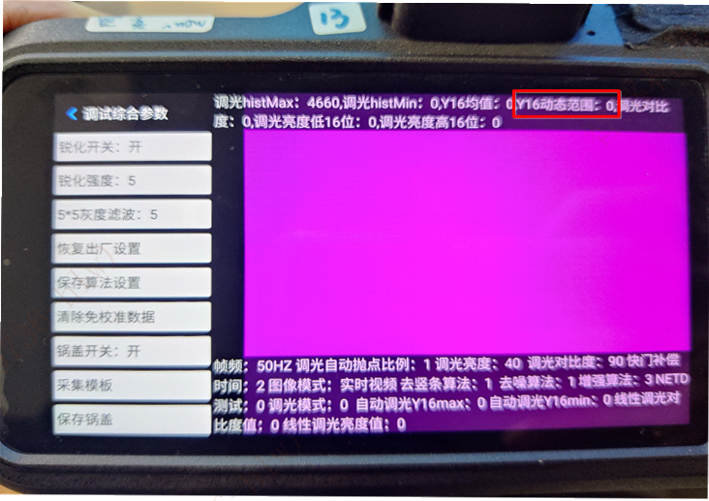
图4. 采集锅盖界面

采锅盖模板采集设置
镜头类型 | 焦温档R | 测温范围 | 备注
标准/中长焦  /广角/长焦  /微距镜头/  双视场镜头(两个视场) | R=2 | -40℃—150℃ | 只采集一个  测温范围
高温镜头 | - | - | 不采集
可变光阑 | 参考标准镜头与高温镜头 |  | 只采集标准镜头

校温
事项 | 描述
保温时间 | 60分钟
开机校温等待时间 | 10分钟
 | 镜头类型 | 校温环境温度 | 校温距离 | 校温时间
 | 标准、广角、高温、  标准广角-广角、  标准中长-标准、  标准广角-标准 | 5°、25°、45° | 3m | 10min
 | 标准中长-中长、  长焦 | 5°、25°、45° | 5m | 10min
 | 微距 | 5°、25°、45° | 0.1m | 10min
校温步骤 | 低测温范围：  调节P，使20℃，150℃两点的温漂偏差一致（一般情况下20℃，150℃都偏低2℃~5℃左右）；  调节B1，校准20℃~150℃大多数点,-10℃、0℃可能1℃~5℃偏差；  调节y16偏移量，校准-10℃、0℃ ；  高测温范围：  调节P，使100℃~800℃度各点的温漂偏差一致（一般是20℃~150℃偏低3℃~6℃左右）；  调节B1，校准100℃~800℃大多数点，其中100℃，140℃可能有1℃~2℃偏差；  调节y16偏移量，校准100℃ ；
校温注  意事项 | 测温范围：-40℃—150℃  P调节范围：[80,110]  B1调节范围：[-1000,1000]  y16偏移量调节范围：[-400,400] |  | 测温范围：0℃—800℃  P调节范围：[80,110]  B1调节范围：[-2000,2000]  y16偏移量调节范围：[-100,100]
校温注  意事项 | 校温参数P、B1、y16偏移量，三个值越接近默认值越好；  若校温参数调整到所给参考范围的边界仍难以校准，则需检查响应率是否在参考范围内；
校温参数调节规律 | P：每调节1，所有温度点变化约1%
校温参数调节规律 | B1：每调节100，所有温度点对应温度变化1℃
校温参数调节规律 | y16偏移量主要影响测温范围的低温值（不同镜头有细微差别），具体如下：  -40℃—150℃的 0℃：y16偏移量调节20，则温度变化约1℃；  0℃—800℃的100℃：y16偏移量调节5，则温度变化约1℃；
冷开机 | 在对应的环境下冷机、保温至少60分钟后开机
其他事项 | 注：看高温黑体时，由于靶标很小，建议使用工装对准，且不要长时间将机器对着高温黑体。

复核
所处阶段 | 镜头类型 | 环境温度 | 距离 | 时间
工程样机/NPI | 标准、广角、  高温、  标准广角-广角  标准中长-标准  标准广角-标准 | 5°、15°25°、35°、45° | 1m、3m、5m | 10min、30min、60min
工程样机/NPI | 标准中长-中长、  长焦 | 5°、15°25°、35°、45° | 5m、8m、10m | 10min、30min、60min
 | 微距 | 5°、15°25°、35°、45° | 0.1m | 10min、30min、60min
其它事项 | 标准中长-中长在步入室只看5m
注：需要和质量商讨NPI、量产阶段的抽检数量，但此要求在制造验收规范中体现，测温方案中不做要求。

面一致性复核
用点温枪对准100℃黑体中心点、各边缘进行点温确保黑体靶面均匀。测试时，将设备成像面划分为9宫格，使用低测温范围在校温距离对着100℃黑体；分别让设备成像面9宫格的9个中心点对准黑体的中心点，记录测试结果，精度为±2℃。

复核时间或距离裁剪策略
项目转到NPI样机后，连续3批（单次生产超过20台才计入批次统计）生产一次合格率高于90%，可以决策是否对复核时间进行裁剪。

单台合格判定标准
常温（25℃）下所有温度点都需要满足测温精度（±2℃或者±2%取大值）；
高低温下目标温度≤0℃的，按照±3℃管控，目标温度＞0℃的，按照±2℃管控。若存在异常数据，合格标准判定如下：
- 异常数据个数不得超出（2个或所有数据的2%个）取大值；
- 每个异常数据不得超出精度指标的50%，即精度±2℃的不得超出±3℃，精度±3℃的不得超出±4.5℃；
若当前批次存在不合格设备，当前批次不能计入裁剪统计批次。

注意事项
      - 响应率调整、校温、温度复核应保证室温在规定的恒定温度，确保已保温、拷机足够时间（开机时间在专家菜单页可显示），进行各步骤之前保证机器在正确档位，为冷机状态。
      - 响应率调节、校温、温度复核过程中应尽量将机器的光标对准黑体中心（看高温黑体时，由于靶标很小，建议使用工装对准），响应率调节应尽量控制精确。
      - 镜筒温漂参数、环境温度修正参数、快门温漂参数在开机后应该及时进行确认，响应率设置参数、校温参数调节到适合值后，应注意及时保存。
      - 在响应率调节、校温、温度复核过程中，不要长时间将机器对向高温黑体。
      - 复核过程中一般情况下先手动打快门，再进行温度复核。
      - 在不同距离下复核需设置距离参数，当距离校正相关参数为初值：a0:0，a1:0，a2:0，a3: 0，a4:0，a5:0，a6:0,a7:0,a8:0时，表示距离校正当前不起作用。
      - 快门温漂系数拟合阶段，应该注意观察Matlab拟合的曲线的走势，正常情况下拟合的快门温漂曲线是趋势一致，比较平滑，基本无毛刺的，出现大量毛刺时，该温漂数据属于不正常数据，应不予采用到机器中。
      - 注意复核时的档位、镜头、冷热机状态。
      - 校温过程中严禁用手触摸机器带有镜头的前部，应该手握机器后部。根据目前生产状态，镜头前部在响应率设置、校温、温度复核阶段，统一规定为掀起状态。（确保状态一致性，减少可能影响测温的因素）
      - 校温出现问题时，首先应核实机器冷热机状态，档位、镜头的正确性，在目前档位测温范围的响应率是否发生变化，各温漂参数是否正确，距离校正各参数的正确性，机器十字光标是否在正中间（有发现生产过程中机器的光标不在图像中间的情况），若以上均正确，应排查机器内是否存在正确的曲线。若故障还是无法排除，应及时记录出现问题机器的校温数据（包括校温的温度数据、开机快门温度、镜筒温度、环境温度、FPA焦平面温度与当前校温阶段的快门温度、镜筒温度、环境温度、FPA焦平面温度以及各校温参数、温漂参数，以便后期对问题进行排查，提高解决问题的效率）。

